J'écris en chinois!
Trace chaque symbole et mot dans les cases appropriées.
a
有

James
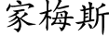

J'écris en chinois!
Trace chaque symbole et mot dans les cases appropriées.
a
有

Olivier
